****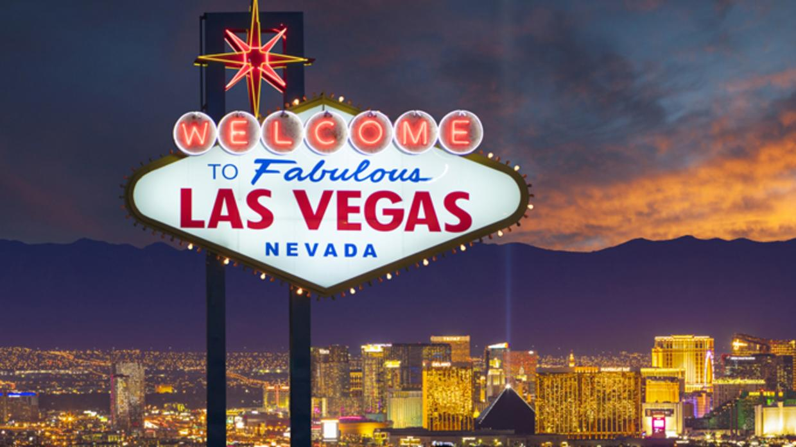**OESTE PANORAMICO– 8 DÍAS**

**ITINERARIO DETALLADO:**

**Día: 1 / Las Vegas**

Recepción en el aeropuerto y traslado a su hotel. Las Vegas es la ciudad de fantasías y meca de los jugadores. Alojamiento.

**Día: 2 / Las Vegas**

Desayuno americano. Día libre para realizar paseos opcionales. En la noche realizaremos una excursión nocturna de la ciudad, parando en el famoso letrero Bienvenido a Las Vegas, luego recorreremos el Strip de Sur a Norte presenciando sus múltiples atracciones, visitaremos la calle Fremont parte antigua de la ciudad y finalizaremos visitando el hotel más famoso de Las Vegas Caesars Palace, regreso al hotel. Alojamiento.

**Día: 3 - Las Vegas / Mammoth Lakes o Fresno**

Desayuno americano. Hoy salimos de Las Vegas y del desierto de Nevada y entraremos nuevamente a California en camino a la ciudad de Fresno por el conocido y extenso valle de San Joaquín. Llegada a última hora de la tarde y alojamiento. (En verano el itinerario se cambia por Mammoth Lakes)

**Día: 4 - Mammmoth Lakes o Fresno / Yosemite / San Francisco**

Desayuno americano. Hoy viajamos hacia el Parque Nacional de Yosemite donde tenemos la oportunidad de apreciar la naturaleza en su puro esplendor. Seguimos hacia San Francisco atravesando el valle de San Joaquín. Llegada y alojamiento.

**Día: 5 – San Francisco**

Desayuno americano. Por la mañana iniciamos la visita de esta hermosa ciudad, incluyendo la zona del centro comercial y financiero, con paradas en el Centro Cívico, Twin Peaks, Golden Gate Park, el famoso puente Golden Gate y finalizando en el Fisherman's Wharf. Para los que quieran seguir andando por su cuenta podrán quedarse en el Wharf y añadir un crucero Alcatraz o Sausalito. Los demás regresamos al hotel y tarde libre. Alojamiento. (Para añadir Alcatraz, recomendamos hacerlo 30 días antes de su viaje ya que se agota la entrada con mucha antelación)

**Día: 6 – San Francisco/ Monterey / Carmel / Lompoc**

Desayuno americano. A primera hora de la mañana encuentro con su guía y salida hacia Monterey, antigua capital española del Alta California. Después de una parada y siguiendo nuestro recorrido, iremos por la costa conociendo las exclusivas "17 Mile Drive", con sus magníficas viviendas y campos de golf para llegar al pueblo de Carmel, donde fue alcalde el actor y productor de cine Clint Eastwood. Tiempo libre para almorzar (no incluido), recorrer galerías de arte, restaurantes y tiendas típicas de esta zona pesquera. Continuamos hacia el sur hasta llegar a nuestro hotel. Alojamiento.

**Día: 7 – Lompoc / Santa Bárbara / Los Ángeles**

Desayuno americano. Por la mañana salida hacia Los Ángeles. En el camino pasaremos por Santa Bárbara para que tomen fotos externas de la misión del mismo nombre, denominada la reina de las misiones y seguidamente nos dirigiremos a la costa, atravesando sus calles y construcciones de estilo colonial español. Breve parada frente a la playa y salida hacia a Los Ángeles para llegar después del mediodía. Alojamiento.

**Día: 8 – Los Angeles**

Desayuno americano. Por la mañana recogida en su hotel en Los Ángeles para iniciar el paseo por las áreas de mayor interés: Downtown, Distrito Financiero, Dorothy Chandler Pavillion, Plaza Olvera. Continuamos hacia Hollywood donde apreciaremos el Teatro Dolby (entrega de los Oscars) el Teatro Chino, la Avenida de las Estrellas y Sunset Blvd; nuestro paseo continua hacia la zona residencial de Beverly Hills, regreso a su hotel. A la hora indicada traslado al aeropuerto y fin de nuestros servicios

**PRECIOS POR PERSONA EN DOLARES AMERICANOS**

* Circuito basado en hoteles turistas y/o turista superior
* Incluye 6 Desayunos Americanos y 1 Desayuno Continental
* Incluye Admisión a Yosemite National Park
* Incluye manejo de 1 maleta por pasajero durante el recorrido, maletas adicionales serán cobradas
* Incluye Traslado de llegada y Salida

**PRECIOS POR PERSONA EN DOLARES AMERICANOS**

|  |  |  |  |  |  |
| --- | --- | --- | --- | --- | --- |
| **SALIDA** | **SINGLE** | **DOUBLE** | **TRIPLE** | **QUAD** | **CHD.** |
| **2020**  Mayo: 4, 11 Y 18  Octubre: 5 Y 12  Noviembre: 2, 9 Y 16  **2021**  Marzo: 1  Abril: 12 | $3,017 | $2,009 | $1,823 | $1,724 | $1218 |
| **2020**  Mayo: 25  Junio: 1, 8, 15 Y 22  Julio: 6, 13, 20 Y 27  Agosto: 10, 17 Y 24  Septiembre: 7, 14, 21 Y 28 | $3,172 | $2,082 | $1,874 | $1,766 | $1218 |
| **2020**  Junio: 29  Agosto: 31 | $2,858 | $1,930 | $1,770 | $1,684 | $1218 |
| **2020**  Octubre: 26  Noviembre: 23 Y 30  Diciembre: 7, 14 Y 21  **2021**  Enero: 11 Y 25  Febrero: 1, 8, 15 Y 22  Marzo: 8, 22 Y 29  Abril: 5, 19 Y 26 | $2,683 | $1,843 | $1,713 | $1,641 | $1218 |
| **2020**  Agosto 3  Octubre 19  **2021**  Enero 18  Marzo 15 | $3,253 | $2,128 | $1,902 | $1,770 | $1218 |

**HOTELERES PREVISTOS O SIMILARES**

|  |  |
| --- | --- |
| **CIUDAD** | **HOTEL PREVISTOS O SIMILARES** |
| LAS VEGAS | Luxor Hotel & Casino  Bally's Hotel & Casino LasVegas |
| MAMMOTH LAKES | Mammoth Mountain Inn |
| COARSEGOLD | Chukchansi Gold Resort & Casino |
| SAN FRANCISCO | Hilton San Francisco Union Square |
| LOMPOC | Holiday Inn Express - Lompoc |
| CULVER CITY | Courtyard by Marriott Westside |

**NOTAS:**

* Circuito se realizara en español y/o portugués.
* Confirmación de los hoteles definitivos estarán disponibles 30 días antes de la salida.
* En caso de no reunir número suficiente de participantes, circuito se realizara en modernos minibuses o vanes.
* Precio de los circuitos incluyen visitas y excursiones indicadas en itinerario.
* Toda reserva cancelada sufrirá cargos a partir de los 30 días antes de la salida.
* NO SHOW aplica 100% de gastos.